亲民

为了让用户能够更好的了解公司概况以及产品信息，我们建立了公司官网来实时发布公司相关概况，以及关于“第二课堂”产品的使用说明和相关教程。除此之外，考虑到产品后期推广,根据不同学校不同需求,我们提供的网页端，能够使用户可以通过浏览器访问公司主页来获得相关服务支持。

**公司的目标**：

1. 顾客需求上，顾客作为我们的上帝，本公司愿用科学的方法满足他们所提出的的要求，并且赢得客户的信赖和支持。

### 1.1.4 “联系我们”展示

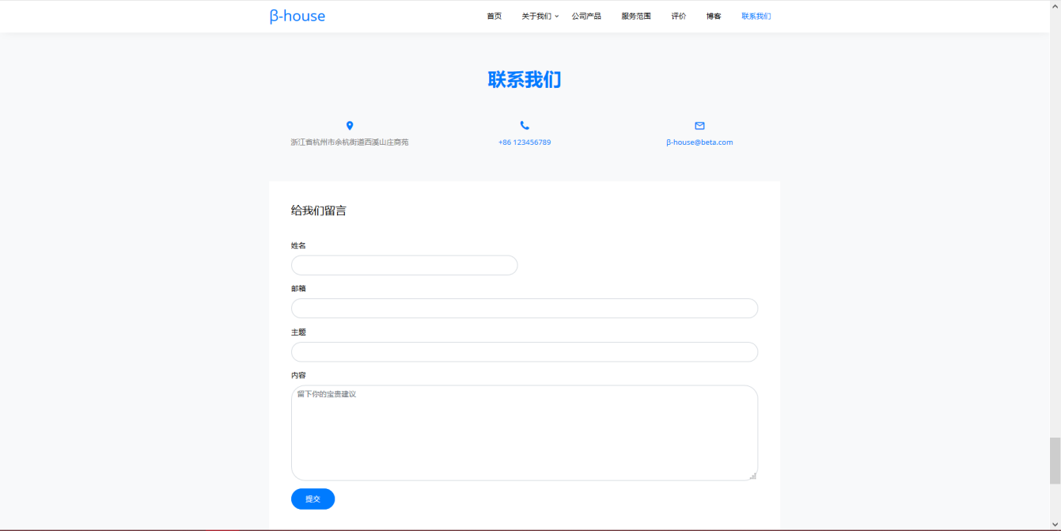

图 1-1-4联系我们展示

“联系我们”这一板块的设置主要是给出了我们的办公室地址、联系电话、联系邮箱等信息，用户碰到有任何问题都可以通过电话、邮箱等方式与我们取得联系，β-house有限责任公司24小时竭诚为您服务！！！

**小程序登录授权**

通过微信官方提供的wx.login()函数获取临时登录凭证code，并回传到开发者服务器，开发者服务器通过登录凭证校验接口传输appid+appsecret+code到微信接口服务，返回获得session_key+openid，开发者服务器根据openid向小程序前端返回token，作为用户唯一标识符，小程序获取后存在本地，每次由wx.request()发起请求时，HTTP请求头Authorization携带token验证用户权限信息。具体流程如下：

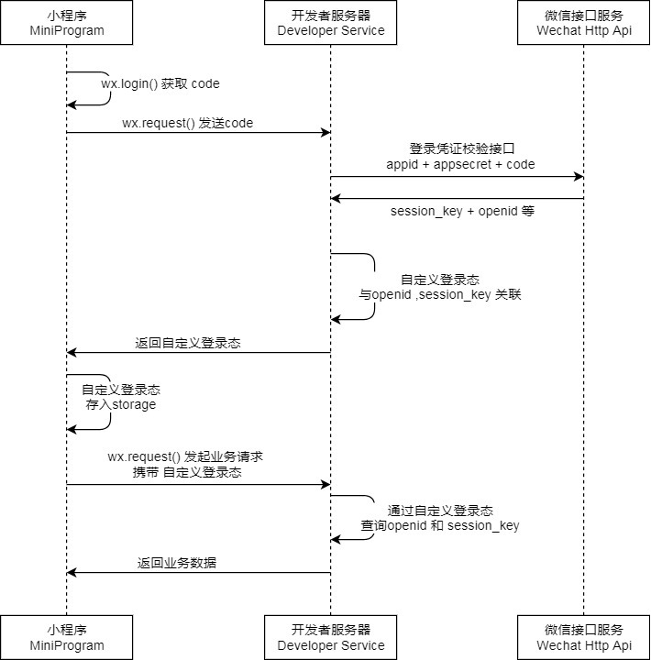

**UI组件库**

为增强用户体验，本项目采用了Wux WeApp的UI组件库，统一页面的风格。同时根据需求，部分模块重合度较高，单独的组件会产生不必要的冗余，因此组件的复用可很大程度上提高项目的可维护性。我们自行封装了一些自定义组件，如列表索引组件，功能选项组件。

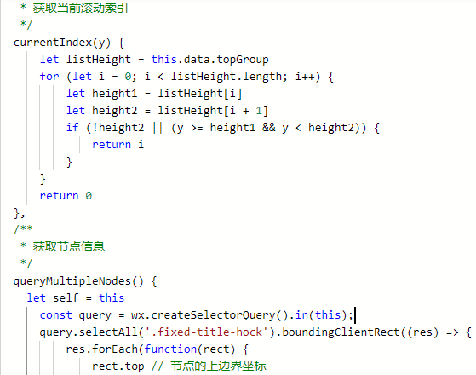

为了提高用户交互体验，我们为小程序组件添加了动画过渡效果。由于小程序不可直接操作DOM，自带的API动画接口wx.createAnimation效率较低，考虑到WXSS支持CSS3的特性，因此采用了CSS3实现动画效果，不占用JS主线程，解决了动画带来的性能问题。